PRODUCT REQUIREMENTS DOCUMENT
Canva Grow 营销内容合规层 PRD
V2.1 · 生成阶段规则约束 + 最终海报独立审核 · 对齐最新 Demo
一句话定位 用户点击生成后，系统先用产品 Context 与知识包约束内容生成，再独立审核最终海报；只向用户展示经审核的版本，并在必要时自动优化或提示补充信息。

字段 | 内容
产品名称 | Canva Grow Compliance Layer
本期范围 | Australia · Beauty · Image / Poster · Visible text
主要用户 | 营销创作者、品牌人员、中小企业主；运营侧为法规与知识运营人员
版本日期 | V2.1 · 2026-09-07
Demo 基线 | Canva AI · Australia Compliance Layer · release 009

KEY PRODUCT PRINCIPLE

生成阶段默认介入，最终仍以成品海报为审核对象
Compliance Layer 在用户点击“生成”后自动连续执行两层保障：先根据用户意图、产品 Context 与适用知识包约束内容生成，尽量直接产出当前检查范围内可用的营销版本；海报渲染后，再对最终画面执行独立审核。Prompt 用于理解意图和受控生成，但最终判断必须以海报中的实际可见内容为准。
价值边界 系统协助用户完成判断，不替用户做法律裁决；“可以发布”仅代表在已识别、已覆盖、已检查的范围内未发现明确问题。

00 · DOCUMENT

0. 文档信息
项目 | 说明
产品定位 | 嵌入 Canva AI 海报生成链路的双阶段营销内容合规决策层。
核心任务 | 在用户点击生成后，以意图、Context 与知识包约束内容生成；渲染后独立审核最终海报并返回可执行结果。
本期能力 | 受控生成、文字图层读取、OCR、强制声明完整性、视觉可读性、自动优化、四态结果、自动重检与发布 Gate。
明确不做 | 把 Prompt 当作最终合规审核对象、替用户作法律裁决、平台政策、商标、人物形象、落地页、视频和音频。

01 · BACKGROUND

1. 项目背景

1.1 业务背景
Canva AI 已能帮助用户快速生成广告图片和海报，但生成模型可能遗漏强制声明、改写文字，或在图片中产生额外文本。仅在生成后提示风险会让用户先看到不可用内容；仅依赖生成约束又无法证明最终海报与规则一致。因此，产品需要把生成约束与最终海报审核组成一条连续自动链路。
- 营销用户通常不熟悉法域、产品监管分类和强制披露要求。
- 问题可能是“少说了什么”，而不是出现明显违禁词，例如 AUST L 产品缺少必要声明。
- 合规检查若与生成割裂，会造成“先产出问题内容、再提示修复”的体验矛盾。
- 因此，Compliance Layer 默认在生成阶段介入，并在最终海报展示前完成独立审核。

1.2 用户痛点
痛点 | 现状 | 需要的产品能力
判断信息不足 | 用户不知道还缺产品监管身份或证据 | 缺失信息时采用保守生成，并进入“需要补充信息”；不猜测产品分类或证据。
规则难以理解 | 用户无法从法规中快速定位与当前文案相关的义务 | 展示可能适用的规则、知识包版本和覆盖边界
问题难以处理 | 如果先生成问题内容再提示，用户会经历不必要返工。 | 能保持核心意图时默认自动优化，只有重检后仍有明确问题才进入 Fix。
容易被误拦截 | 生成约束或最终审核都可能过度改写主观表达。 | 提供 Checked and fine 与自动处理记录，既证明看过，也证明没有过度干预。

02 · WHY

2. 为什么做

2.1 产品机会
Canva 拥有用户意图、产品 Context、生成过程、文字图层、最终像素画面、编辑与导出状态，可以将规则前置为生成约束，并在展示前复核最终产物。用户无需手动发起检查，也不会先看到未经审核的候选海报。
核心链路 输入意图与 Context → 路由知识包 → 约束生成 → 后台候选海报 → 最终文字/OCR 审核 → 自动优化并重审（如需）→ 展示经审核版本 → 编辑/下载/发布。

2.2 用户需求优先级
维度 | 判断方式 | 本项目结论
用户痛点强度 | 是否高频影响发布效率 | Beauty 广告中的功效声称、强制披露和证据问题影响明显
业务价值 | 是否影响生成到使用的转化 | 减少末端返工，提高有效发布完成率
AI 适配度 | 是否需要语义理解和区域定位 | 适合由 OCR/文字图层、规则和语言模型协同完成
实施及风险成本 | 能否建立可控范围 | P0 限定 AU · Beauty · Poster text，并使用版本化知识包

2.3 AI 可行性验证
- 图像生成有效性：用户输入后必须生成新图片，不得静默沿用示例素材。
- 文字提取准确性：原生文字图层优先；OCR 需返回区域坐标与置信度。
- 规则路由准确性：Country、Industry、Product Regulation、Format 能命中正确知识包。
- 决策一致性：相同文字、Context 与规则版本应返回可复现结果。
- 异常兜底：知识覆盖不足、OCR 失败或模型超时时不得输出绿色结论。
03 · GOALS

3. 产品目标
帮助用户在不离开 Canva AI 创作链路的情况下，直接获得在当前检查范围内可用的营销海报；当系统不能安全自动处理时，再给出补充信息或发布前修改的明确下一步。
- 用户点击生成后，内容生成与风险检查自动连续执行，无需手动触发。
- 生成时应用用户意图、产品 Context 和版本化知识包约束，降低问题内容进入最终海报的概率。
- 渲染后独立读取文字图层与 OCR 结果，并检查强制声明完整性、规则语义和视觉可读性。
- 能保持核心营销意图时默认自动优化；依赖缺失信息时提示补充；仍有明确问题时才进入发布前需修改。
- 未经最终审核的候选海报不展示，下载、发布和继续操作保持禁用。
- 最终结果持续披露已检查/未检查范围、知识包版本和 trace_id。

3.1 成功指标
指标 | 定义 | 建议试点目标
经审核版本完成率 | 点击生成后，成功获得最终审核版本的会话占比 | 建立基线后提升
关键遗漏召回率 | 强制声明、明确禁止项或图片内额外文本被最终审核识别的比例 | ≥95%
自动优化成功率 | 不改变核心营销意图且完整重检后可展示的自动处理占比 | 建立基线后提升
可见文字提取成功率 | 文字层或 OCR 形成可审核文本的比例 | ≥98%
未经审核候选曝光率 | 候选海报在最终审核完成前被用户看到的比例 | 0%
P95 决策耗时 | 用户点击生成到经审核结果可用的全链路耗时 | ≤4 秒

注：目标值为试点门槛建议，需要通过影子模式、专家标注和真实流量校准。

04 · CORE FEATURES

4. 核心功能设计

4.1 生成阶段默认介入与最终海报独立审核
用户输入广告需求并点击生成后，系统先校验 Context、路由适用知识包，将监管边界、强制声明、证据依赖和表达限制转为生成约束。Canva AI 由此生成背景图和可编辑文字层。海报完成渲染后，Compliance Layer 必须再次独立审核最终产物：读取原生文字图层，对扁平化或模型生成在图中的文字执行 OCR，检查强制声明是否完整，并校验字号、对比度、遮挡与裁切等可读性。生成阶段的规则约束不能替代最终审核。
对象 | 用途 | 是否参与审核
用户 Prompt | 理解营销意图并驱动受控生成 | 参与生成约束；不作为最终审核对象
背景图 | 海报视觉主体与承载文字的像素画面 | P0 不判断主体合规，但检查文字可读性
Canva 文字图层 | 品牌名、标题、正文、声明和脚注 | 是，最终审核优先读取
扁平化图片文字 | 上传或烘焙在图片中的文字 | 是，OCR 识别模型生成或烘焙文字
Context | 国家、行业、产品、监管身份、渠道、格式与证据状态 | 是，用于知识路由

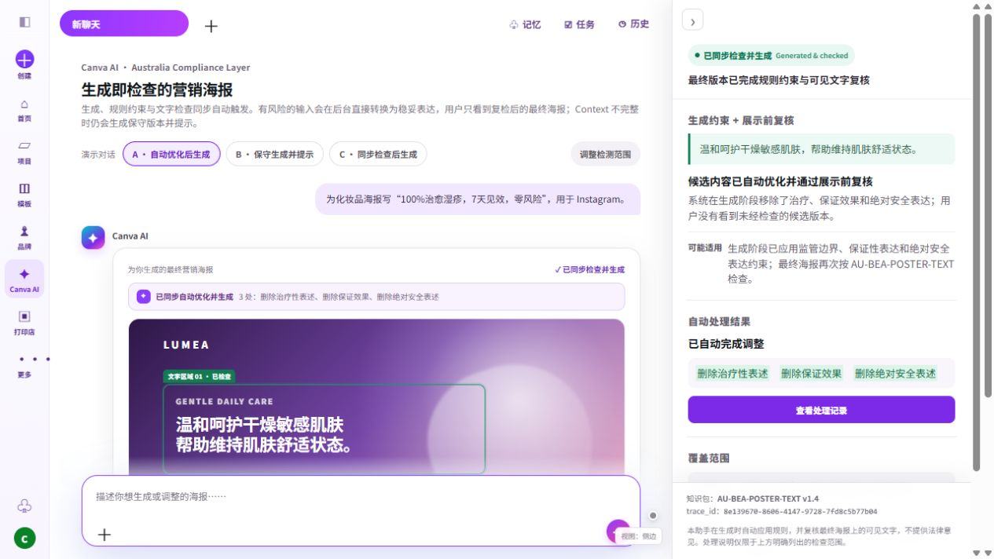
图 1 最新网页：生成、规则约束与最终海报文字审核同步自动执行，用户只看到复检后的版本。

4.2 Canva 内 AI 文案审核的触发方式与入口（新增）
审核从用户点击“生成”开始，与内容生成自动连续执行，不再设置单独的“开始检查”按钮。处理中只展示统一进度状态；最终海报通过独立审核或完成保守处理后，才进入结果卡片与侧边提示。
触发事件 | 触发条件 | 系统动作 | 防止的问题
首次生成 | 用户点击生成 | 校验 Context、路由知识包、约束生成；渲染后立即最终审核 | 避免先展示问题海报再提示
文字实质修改 | 用户停止编辑或确认编辑 | 旧结果失效，debounce 后重新渲染并最终审核 | 避免沿用旧海报结论
Context 变化 | 国家、行业、产品、监管身份、渠道或格式变化 | 重新路由知识包、重新生成约束并复核最终海报 | 避免沿用旧规则
自动优化 | 最终审核发现可安全处理的问题 | 修改文字层、重新渲染并执行完整最终审核 | 避免把修复动作当作通过
准备继续使用 | 下载/发布时结果不存在、过期或失败 | 执行 Pre-use Gate；检查完成前保持禁用 | 避免异常路径绕过

- 首次生成：先路由知识包并约束生成，渲染后立即执行最终海报独立审核。
- 处理期间：不展示候选海报，下载、发布和继续操作保持禁用。
- 文字、Context 或知识包版本变化时，旧结果立即失效并自动重跑；完全一致时才复用有效结果。
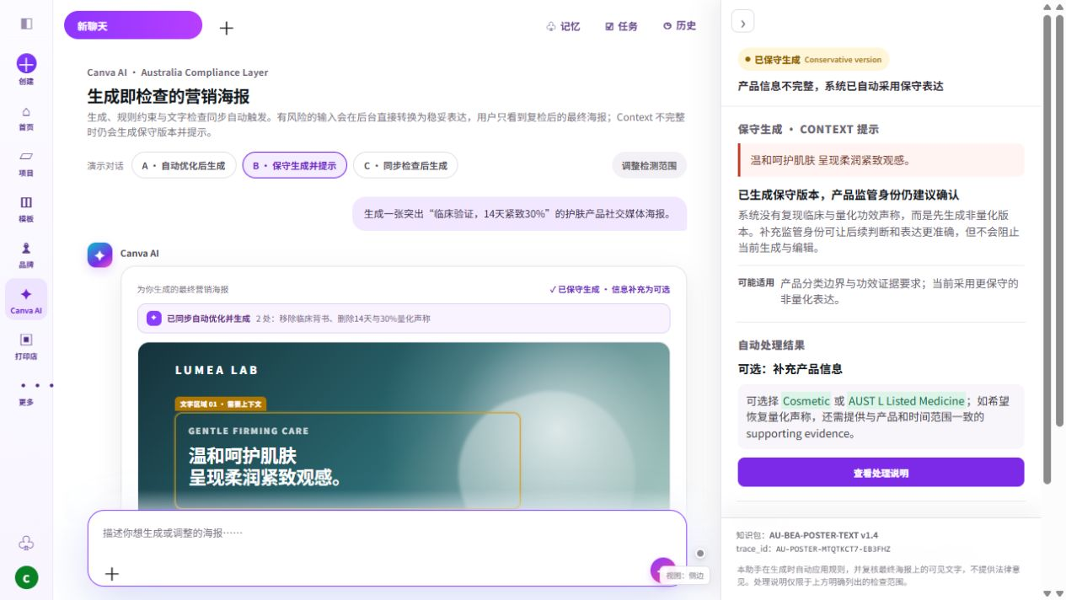
图 2 Context 不完整：系统仍生成经最终审核的保守版本，并提示用户补充产品信息。

4.3 Action Status 与推进权限
状态 | 系统判断 | 用户下一步 | 下载/发布/继续
可以发布 | 最终海报已完成独立审核；无明确问题，或自动优化后重检通过 | 查看处理记录、编辑或继续 | 允许
发布前需修改 | 自动优化并重检后仍存在明确问题 | 按定位修改后自动重检 | 阻止
需要补充信息 | 判断依赖监管身份、证据或其他缺失信息；当前已生成保守版本 | 可查看/编辑保守版本；补充信息可恢复更具体表达 | 保守版本经最终审核后允许；原声称不可恢复
不在覆盖范围 | 当前国家/行业/产品/格式没有已发布知识包 | 查看覆盖范围或转人工 | 阻止
暂时无法检查 | OCR、规则或模型服务失败 | 重试或转人工 | 阻止

处理顺序 可保持核心营销意图 → 默认自动优化并重检；判断依赖缺失信息 → 需要补充信息并生成保守版本；自动优化后仍有明确问题 → 发布前需修改。未经最终审核的候选海报不得展示、下载或发布。

4.4 自动处理优先级与结果详情
- 默认自动优化：在不改变核心营销意图时，删除或改写问题表达、补齐可自动确定的声明，并重新渲染。
- 需要补充信息：判断依赖产品监管身份、证据或其他缺失信息时，生成保守版本并提示最少必要信息。
- 发布前需修改：只有自动优化并完整重检后仍存在明确问题，才进入该状态并阻止下载或发布。
- 自动优化后必须再次执行文字提取、强制声明、规则语义和视觉可读性检查；修复动作本身不算通过。
- 结果详情展示原文区域、自动处理记录、可能适用规则、已检查/未检查范围、知识包版本与 trace_id。
- 用户修改海报或 Context 后立即使旧结果失效；重新生成与最终审核完成前不得沿用旧结果推进。

4.5 Context 采集与使用引导
字段 | P0 示例 | 缺失处理
Country | Australia | 必填
Industry | Beauty | 必填
Product Type | Skincare | 无法判断时追问
Product Regulation | Cosmetic / AUST L / Not sure | Not sure 时采用保守生成并提示补充；不复现依赖分类或证据的具体声称
Channel | Instagram | P0 仅用于 Context；平台政策未检查
Content Format | Image / Poster | 非支持格式返回不在覆盖范围

4.6 异常及兜底
场景 | 处理原则 | 用户可见结果
OCR 低置信或文字不可读 | 不把不确定文字当作完整输入；尝试重新渲染或提高可读性 | 检查中不展示；仍失败则暂时无法检查
知识包缺失/过期 | 禁止模型自行生成规则或绿色结论 | 不在覆盖范围
模型/规则服务超时 | 候选内容保持内部状态，旧结果立即失效 | 暂时无法检查，可重试
图片生成失败 | 不得保留示例图，也不得展示未审候选 | 明确生成失败，可重新生成
内容未变化 | 复用最近一次有效结果 | 不重复运行

05 · PRODUCT FLOW

5. 产品整体流程
以下流程描述产品上线后的真实用户路径。核心是“双阶段保障”：生成前/生成中应用规则约束，渲染后对最终海报独立审核。四条泳道分别是用户、Canva AI、Compliance Layer 和知识与规则服务。
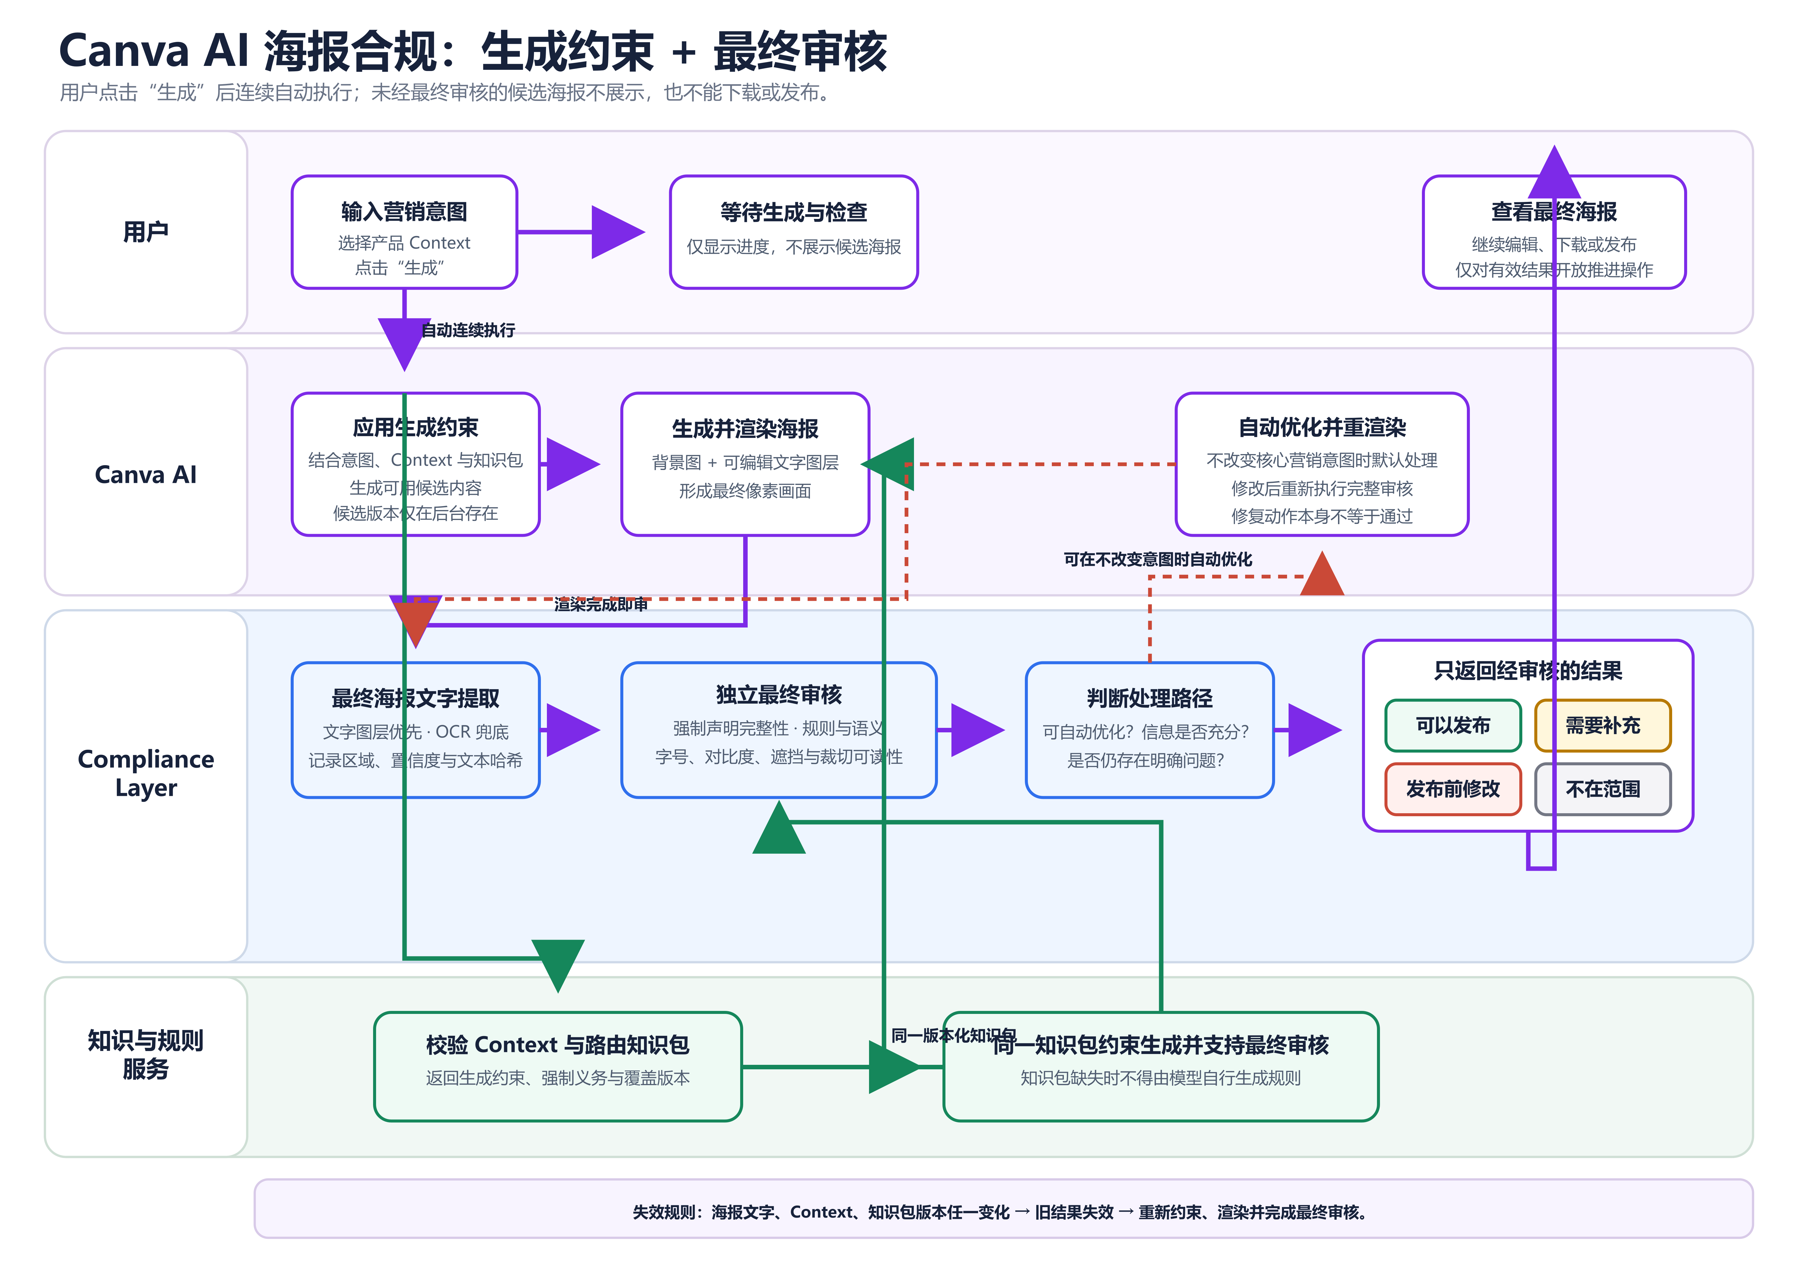
图 3 产品上线后泳道流程：用户一次点击，生成约束、海报渲染、最终审核和必要的自动优化连续完成。

5.1 主流程说明
- 用户输入营销意图，确认或选择产品 Context，并点击生成。
- 系统校验 Context、路由已发布知识包，将规则转为生成约束；缺失信息时采用保守生成策略。
- Canva AI 在约束下生成背景图与可编辑文字层，形成仅在后台存在的候选海报。
- 渲染完成后，Compliance Layer 自动读取文字图层并以 OCR 识别扁平化或图片内额外文字。
- 最终审核检查强制声明完整性、规则语义、证据依赖以及文字的视觉可读性。
- 可安全处理的问题默认自动优化并重渲染、重审；缺信息则返回保守版本与补充提示；仍有明确问题才返回发布前需修改。
- 只有完成最终审核的海报才展示；文字、Context 或知识包版本变化后，旧结果失效并自动重跑。
06 · CASES

6. 典型案例与页面对应

6.1 Case A：AUST L 缺少强制声明
场景：用户要求 AUST L 产品突出功效，但候选海报遗漏 “ALWAYS READ THE LABEL AND FOLLOW THE DIRECTIONS FOR USE”。
结果：最终审核识别声明缺失，系统在不改变核心营销意图的情况下自动补齐、重新渲染并完整复核。用户只看到复核后的海报；若声明仍缺失或不可读，才进入“发布前需修改”。
图 4 自动优化后生成：问题候选版本不展示，侧边记录自动处理内容与最终审核范围。

6.2 Case B：产品监管身份不确定
场景：用户希望使用“临床验证，14 天紧致 30%”，但 Product Regulation 为 Not sure，且未提供匹配证据。
结果：系统不复现临床与量化声称，先生成经最终审核的非量化保守版本，并进入“需要补充信息”。用户仍可查看和编辑保守版本；若希望恢复量化声称，需补充监管身份和 supporting evidence。
图 5 需要补充信息：不猜测分类，也不阻断保守生成；提示用于提高后续表达准确性。

6.3 Case C：系统看过但无需拦截
场景：用户要求生成日常保湿海报，最终文字包含“我们团队最爱的一款配方”、成分事实和非量化肤感描述。
结果：生成时未做不必要改写；最终审核完成后返回“可以发布”，详情展示 Checked and fine，证明系统既能发现问题，也能避免误拦截。
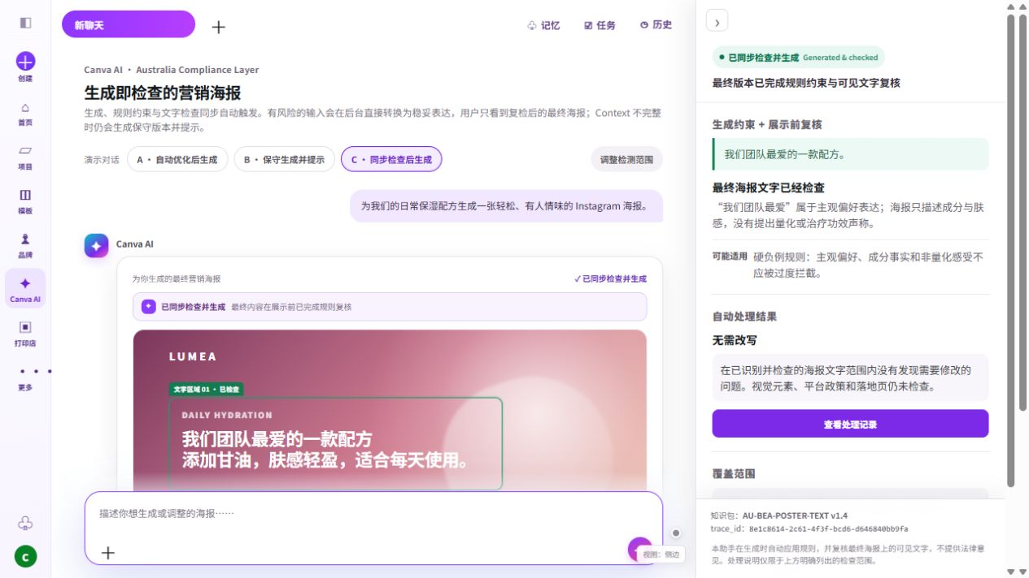
图 6 同步检查后生成：最终海报在已识别并检查的文字范围内无需修改。
07 · SCOPE

7. 功能范围

7.1 P0 — 本期
- Canva AI 广告图片/海报生成；基于用户意图、产品 Context 和知识包的生成约束。
- 用户点击生成后自动连续执行生成、渲染、文字提取、最终审核与必要的自动优化。
- 原生文字图层读取、OCR 兜底、强制声明完整性和文字视觉可读性检查。
- Australia · Beauty · Image/Poster · Visible text 知识包。
- Cosmetic、AUST L Listed Medicine 与 Not sure 路径。
- 四态结果、自动处理记录、问题区域、覆盖披露、知识包版本与 trace_id。
- 未经审核候选不展示；生成/审核中禁用下载与发布；内容、Context 或版本变化后自动失效并重跑。

7.2 P1
- 上传/扁平化图片的增强 OCR；更多 AU Beauty 产品类型。
- 平台政策知识包与 Landing Page 文本联动。
- 支持更多渠道的差异化规则。

7.3 P2
- 视频关键帧与字幕、音频转写、多页面设计。
- 更多国家、行业和语言的独立知识包。
08 · FUTURE

8. 后续能力
方向 | 能力 | 前置条件
多模态扩展 | 视觉主体、人物、包装和品牌资产检查 | 建立专用视觉规则和标注集
跨内容联动 | 海报、落地页和平台政策联合判断 | 统一内容 ID 与多包路由
证据工作台 | 将功效声称关联到企业 supporting evidence | 权限、保留期和证据版本治理
知识运营自动化 | 来源更新提醒、影响分析和候选规则生成 | 专家审核后才允许发布

09 · EVALUATION

9. 评测
评测需要覆盖两条链路：一是生成约束能否避免问题内容进入最终版本，二是最终海报审核能否识别模型遗漏、文字变化、图片内额外文本、声明不完整和可读性问题。核心目标不是模型泛泛谈法规，而是做到候选不外露、处理可追溯、结果可复现。

9.1 评测集构成
样本类型 | 示例 | 关键判断
强制披露缺失 | AUST L 海报缺必要声明 | 生成时尽量补齐；最终审核再次检查，缺失则自动优化，仍失败才 Fix
监管边界 | Cosmetic 文案出现 repair damaged skin | 生成约束避免治疗型表达；最终审核识别潜在边界
证据依赖 | clinically proven / 30% in 14 days | 缺少证据时生成非量化保守版本并 Need input
Hard negative | 团队最爱、成分事实、非量化肤感 | 应 Ready，不误拦
OCR 压力 | 小字、低对比、复杂背景、弯曲文字 | 最终审核不得漏检；低置信不得假装完整
范围外 | 非 AU、非 Beauty 或非海报格式 | Outside scope

9.2 核心指标
- 文字图层与 OCR 的字符准确率、区域召回率和图片内额外文字检出率。
- 知识包路由准确率、生成约束命中率与规则 ID 正确率。
- 强制声明遗漏召回率、视觉可读性问题召回率与严重漏放率。
- 自动优化成功率、保守生成准确率、误拦截率和用户理解度。
- 未经审核候选曝光率、P95 全链路耗时、超时率、版本一致性与可回滚性。
发布门禁 未经最终审核候选曝光率必须为 0；严重漏放必须为 0；自动优化必须完整重检；证据与规则映射需 100% 可追溯。

10 · SYSTEM

10. 系统与数据要求
组件 | 职责 | 禁止事项
生成编排层 | 根据用户意图、Context 与知识包组织文案/图像生成 | 不得绕过知识包或直接展示候选
GLM 文案与图像生成 | 在受控约束下生成背景图、品牌名、标题与文字层 | 不输出最终合规结论
最终文字提取层 | 读取 Canva 文字图层，OCR 识别图片内额外文字 | 低置信文字不得当作确定输入
知识路由/规则层 | 同时提供生成约束、强制义务、覆盖与 Gate | 知识包缺失时不得让模型补规则
最终海报审核层 | 检查声明完整性、语义、证据依赖和文字可读性，决定处理路径 | 不得把生成约束或自动修复当作最终通过

10.1 决策输出契约
字段 | 要求
status | READY / FIX / NEED_INPUT / OUTSIDE_SCOPE / ERROR；处理中为 GENERATING / CHECKING
extraction | source、regions、confidence、text_hash、render_hash
issues | region_id、span、issue_type、reason、auto_action、suggestion
coverage | checked、not_checked、jurisdiction、format、readability_scope
generation_guardrails / knowledge_version | 应用的生成约束、强制义务与知识包版本，如 AU-BEA-POSTER-TEXT v1.4
final_audit / models | 文字层/OCR、强制声明、语义、可读性结果及使用的 copy/image/decision model
trace_id / latency | 全链路唯一 ID；生成、渲染、提取、审核与自动优化分阶段耗时

10.2 安全与隐私
- API Key 仅保存在服务端 Secret，前端和日志不得出现明文。
- 默认不使用客户 Prompt、海报或原文训练模型；进入评测集需授权并去标识。
- 生产日志优先记录内容哈希、区域坐标、状态、规则 ID 和版本。
- 临时图片 URL 需有有效期，生产环境转存到受控存储。
11 · ACCEPTANCE

11. P0 验收标准
场景 | Given / When | Then
首次生成 | 用户输入新海报需求并点击生成 | 生成约束与最终审核自动连续执行；检查完成前不展示候选，不开放下载/发布
缺强制声明 | AUST L 候选海报缺 mandatory statement | 默认补齐、重渲染并完整重检；仍缺失或不可读时才返回 Fix
监管身份未知 | Not sure 且用户请求临床或量化功效 | 不复现该声称，生成保守版本并返回 Need input；不得根据 Prompt 猜分类
检查无问题 | AU Cosmetic 最终海报文字无明确问题 | 返回 Ready，展示 Checked and fine、覆盖、版本与最终审核记录
文字修改 | 用户停止编辑海报文字 | 旧结果立即失效；重新渲染和最终审核完成前推进操作不可用
自动优化 | 系统可在不改变核心意图时处理问题 | 写回文字层、重渲染并完整重检；修复动作本身不算通过
范围不支持 | 非 AU Beauty Poster 组合 | 返回 Outside scope，不生成规则、不显示绿色结论
服务异常 | OCR、模型或知识包不可用 | 不展示未审候选；返回 Error 并提供重试

11.1 上线阶段
阶段 | 范围 | 退出条件
Shadow | 后台运行，不阻止用户 | 完成基线、遗漏和误拦截校准
Assisted | 展示四态；仅高置信强制义务硬阻断 | 专家复核稳定，用户理解覆盖边界
Controlled GA | 白名单 AU Beauty 用户与知识包版本 | 指标达标、回滚演练完成
Expansion | 扩展更多产品、格式和规则包 | 每个包独立通过评测门禁

APPENDIX

附录：P0 功能清单
ID | 功能 | 验收摘要
F01 | 受控海报生成 | 基于意图、Context 与知识包生成新背景图和文字层
F02 | 自动连续触发 | 点击生成后自动执行约束生成、渲染和最终审核
F03 | 最终文字提取 | 文字图层优先，OCR 识别图片内额外文字并返回区域/置信度
F04 | Context | 六字段可追溯；缺失时采用保守生成并提示
F05 | 知识路由 | 仅命中已发布且有效的 AU 知识包
F06 | 处理与四态 | 先自动优化，再 Need input，仍有明确问题才 Fix；范围外为 Outside scope
F07 | 问题定位 | 区域、原文、原因、可能规则和下一步
F08 | 自动优化与重检 | 不改变核心意图时写回、重渲染并完整最终审核
F09 | 覆盖披露 | 每次展示 checked/not checked、版本和 trace_id
F10 | 展示与发布 Gate | 未经审核候选不展示；生成/检查中及无有效结果时阻止推进
F11 | 缓存失效 | 文字、Context 或知识包版本任一变化即失效并重跑
F12 | 安全密钥 | 模型 Key 仅存服务端 Secret

